自20世纪50年代以来，肠内营养有了显著的进展。目前在发达国家，肠内营养的应用率已占全部营养支持的80%左右。在国内，肠内营养支持治疗也已日渐受到关注。原则上，只要病人胃肠道功能存在，就应该首先考虑肠内营养。肠内营养能使消化道保持适当负荷，维持消化道功能，避免肠道粘膜废用性萎缩对全身免疫及营养代谢功能造成的损害。

根据供给方式，可将肠内营养分为口服营养和管饲营养。

管饲营养中根据供给次数可分为一次性推注、间歇性重力滴注和连续性泵输入；

管饲营养是指对于上消化道通过障碍者，经鼻-胃、鼻-十二指肠、鼻-空肠置管，或经颈食管、胃、空肠造瘘置管，输注肠内营养制剂的营养支持方法。
管饲营养输注系统一般包括喂养管、连接器、输注设备和储液器。喂养管有鼻-胃管、鼻-肠管、瘘管等等。
连接器可用普通输液器，或使用与输液泵配套的专用输液器。
输注设备包括注射器和输液泵。输液泵的优点是可以准确计量输注速度和输液量，且有安全报警装置。配制好的营养液可抽入注射器中直接推入喂养管，也可装入储液器中经输液器与喂养管连接。
储液器为输液袋。

1. 一次性推注 将配制的肠内营养液置于注射器（≥50ml）中，缓慢推注入鼻饲管（推注速度宜≤30ml/min），每次250～400ml，每日4～6次。
2. 间歇性重力滴注 将肠内营养液置于塑料袋或其它容器中，营养液在重力作用下经鼻饲管缓慢注入胃内。每次250～400ml，每日4～6次，滴速一般为30ml/min。
3. 连续性泵输入
一般每天可持续输注16～24小时。适用于危重病人及十二指肠或空肠近端喂养者。输注速度可根据病情控制，初期宜缓慢，以使病人适应，一般需要3～4日的适应期。若肠道旷置2周以上，则适应期还应适当延长。

肠内营养支持的并发症:
(1)胃肠道并发症: 是肠内营养最常见的并发症，主要表现为腹泻（30%），恶心、呕吐（20%）。由于营养液渗透压高，高渗营养液进入肠腔后，肠粘膜吸收水分障碍，反向肠腔内分泌水分而引起腹泻，如水样便。
(2)代谢并发症:营养液渗透压高可引起高血糖，其发生率可达10%～30%。若既往无高血糖的病人，或血糖控制较稳定的病人，在已适应某种营养液和输入量后突发高血糖，则可能是由于过快和/或过量输入营养物所致。
(3)感染并发症:吸入性肺炎主要原因在于胃排空不良，胃潴留物过多导致胃液连同胃内营养液呃逆反流，引起误吸。
(4)置管并发症:胃和空肠造口管周围渗漏、梗阻所致。

为了减少肠内营养并发症的发生，临床上通过使用连续性泵输入，减慢营养液输注速度，最大限度的减轻胃肠道负担，利于营养物质的充分吸收；但缺点是病人不易离床活动，可能加重病人焦虑、烦躁的情绪。

日本国在经肠营养管理这一领域走在了世界前列。在上世纪90年代，日本的科研人员发明了将液体流质食物粘度增加，使其半固态化这一方法（下面简称半固态化法），从而大大改善了临床的肠内营养应用，十分实用有效。

半固态化的方法及其优缺点
种类 | 优点 | 缺点
琼脂 | 价格便宜 | 需要加热  制作费时
果胶 | 无需加热  与大部分流质食物均可迅速反应 | 与不含钙（没有离子化）的流质食物不会反应
市售增稠剂 | 价格便宜  种类丰富 | 不同增稠剂的用量、溶解性、粘度稳定所需的时间不同
市售半固态化  流质饮食 | 无需调整粘度  种类丰富 | 较贵
以上各半固化方法各具特点，不可或缺，但在日本临床中使用最多，最方便，经济，实用的无疑是果胶法。

使用果胶的半固态化法，以具有代表性的日本丘比株式会社发明和生产的粘度调节食品——果胶水溶液（蕊福平）为例进行说明。蕊福平目前在日本特殊医学食品“果胶”市场独居鳌头。

什么是蕊福平？
果胶，是以半乳糖醛酸为主体的复合多糖类，是植物细胞壁与细胞壁间的中层（胞间层）的主要成分，可以从水果及蔬菜等植物组织中提取。大体上可分为原果胶、果胶酯酸（通常称为果胶）、果胶酸。果胶分类如表2所示。
表2果胶的分类
果胶  （广义的果胶，也称为果胶质） | 不溶性果胶——原果胶
果胶  （广义的果胶，也称为果胶质） | 可溶性果胶 | 果胶酯酸（狭义的果胶） | 高甲氧基果胶
果胶  （广义的果胶，也称为果胶质） | 可溶性果胶 | 果胶酯酸（狭义的果胶） | 低甲氧基果胶
果胶  （广义的果胶，也称为果胶质） | 可溶性果胶 | 果胶酸

果胶的甲氧基含量在7%以上称为HM果胶，7%以下称为LM果胶。

蕊福平是将果胶在水中溶解并杀菌后的商品，属LM果胶（低甲氧基果胶）。

蕊福平半固化作用机理
相邻的链状果胶分子上的游离羧基在钙离子（Ca2+）作用下进行桥接，编织成网状结构，形成泡腔，在这些泡腔内填充有小液滴，最终形成非流动性半固体。蕊福平和含有钙离子的各种各样的流质食物反应，增加其粘度。整个过程属物理作用，肠内营养剂的化学性状没有受到丝毫影响。
蕊福平半固化时有离子结合及配位结合两种结合方式存在。
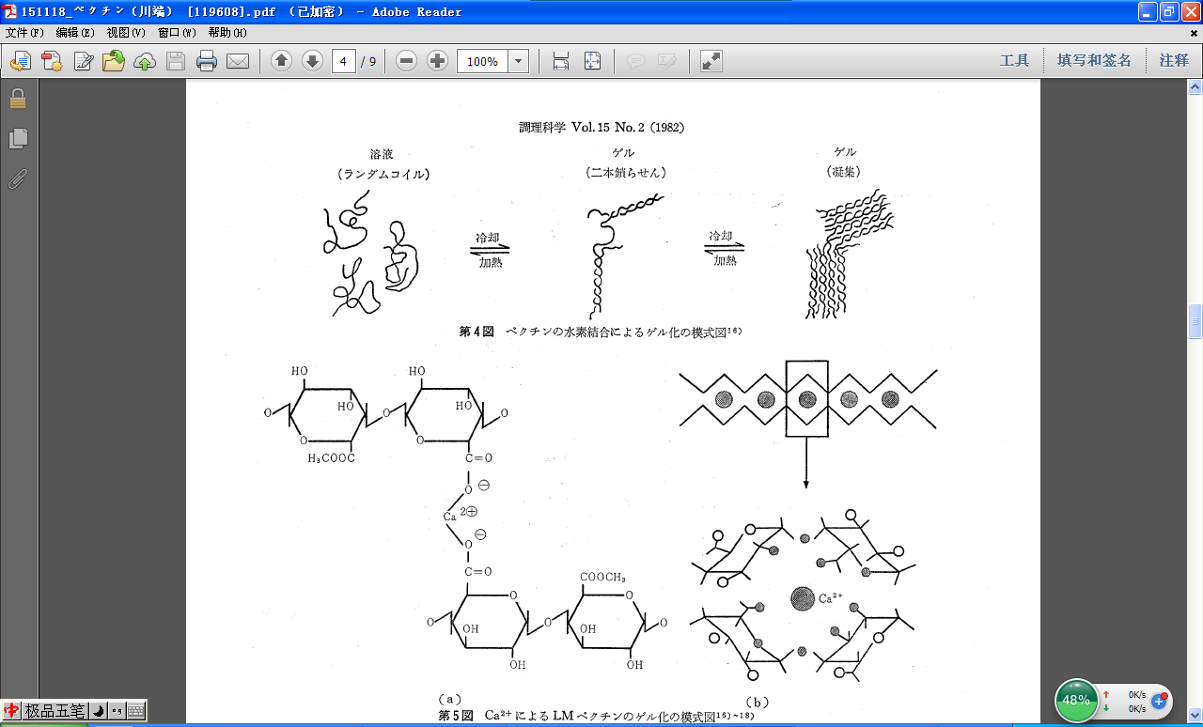
图5 LM果胶通过Ca²⁺进行凝胶化的模式图^{16）}
a：Ca²⁺导致的离子结合
b：卵箱模型，具有孤对电子对的官能团与Ca²⁺的配位结合^{18）}

蕊福平使流质食物半固态化的意义
对于预防胃食管反流以及由此引起的肺炎、腹泻、瘘孔泄露等各种各样的肠内营养问题具有良好效果，能够安全地服用流质食物。优点如下：
- 降低贲门通过性
- 降低幽门通过性
- 降低瘘孔通过性
- 减少胃食管反流
- 延长流质食物在胃内的滞留时间
- 预防吸入性肺炎
- 预防倾倒症状
- 改善流质食物从瘘口的泄露
- 预防腹泻，恶心，呕吐
- 预防餐后高血糖
- 实现短期给药 ，减轻患者、看护人员的负担
- 导入期 由7天缩短至3天，使ICU患者及时获取生命营养。

蕊福平的临床应用
用法：胃管---每天使用3-4次，每次100-400ML肠营养剂，每次在1小时内给予
肠管--每天使用3-4次，每次100-400ML肠营养剂，每次在30分钟内给予
连续使用最长时间：9个月

日本文献汇总
例数：200
年龄：43天---90.2岁
病种：各科疾病使用肠营养剂的患者
结果：
1）肠营养剂输注时间大大缩短至原来的三分之一（1次平均给予时间为60分钟，每100kcal的平均给予时间16.8分钟，1天平均给予时间为170分钟，分别相应明显缩短于没有使用蕊福平以前的198分钟， 47分钟和415分钟），且安全。
2）1例吸入性肺炎使用蕊福平后，肺炎消除。其余199例无一例发生误吸性肺炎。

其中
3）79例腹泻患者，68例得到改善。
4）28例食道反流患者，28例全部得到改善。
5）93例患者中，5例发生呕吐, 2人发生腹泻，远低于使用蕊福平前的30%发生率。

